BÁO CÁO THỰC HÀNH BÀI SỐ 3
NHẬN DIỆN VÀ ỨNG PHÓ CÁC MỐI ĐE DỌA ĐẾN AN TOÀN THÔNG TIN

THÔNG TIN SINH VIÊN VÀ MÔI TRƯỜNG THỰC HÀNH
- Họ và tên: Nguyễn Tạ Hiếu
- Mã số sinh viên (MSSV): 1150080015
- Lớp: 11_THMT
- Môn học: Thực hành An toàn & Bảo mật Hệ thống Thông tin
- GitHub Repository: LAB_AT_BMHTTT/LAB3
- Link youtube: Lab3_11-THMT_1150080015_NguyenTaHieu
1. Thông số môi trường: Bảng thông số môi trường chuẩn hóa trong bài thực hành:
Thành phần | Phiên bản / Cấu hình | Vai trò trong bài thực hành
Ảo hóa (Virtualization) | VMware Workstation Pro 17.6.4 | Nền tảng ảo hóa, chế độ mạng Host-only, Snapshot sạch.
Máy ảo (VM) | Windows Server 2022 Standard x64 | Máy trạm/máy chủ mục tiêu thực hành (4 vCPU, 4GB RAM, 60GB đĩa).
Endpoint Protection | Microsoft Defender Antivirus | Bảo vệ thời gian thực (Real-time Protection & Tamper Protection bật).
Shell điều khiển | Windows PowerShell 5.1 (Admin) | Thực thi các lệnh giám sát, quản lý sự kiện và xử lý bảo mật.
Bộ công cụ Sysinternals | Sysmon v15.22, Autoruns v14.3, Process Explorer v17.14 | Giám sát tiến trình, registry, phát hiện cơ chế khởi động ngầm (Persistence).
Công cụ bắt gói mạng | Wireshark 4.6.8 + Npcap | Bắt và phân tích gói tin HTTP (Plaintext) và HTTPS (TLS/443).
Gói dữ liệu bài Lab | LAB3_Threats_Assets.zip | Cung cấp dataset ddos, mailbomb, mẫu email phishing và ca social engineering.
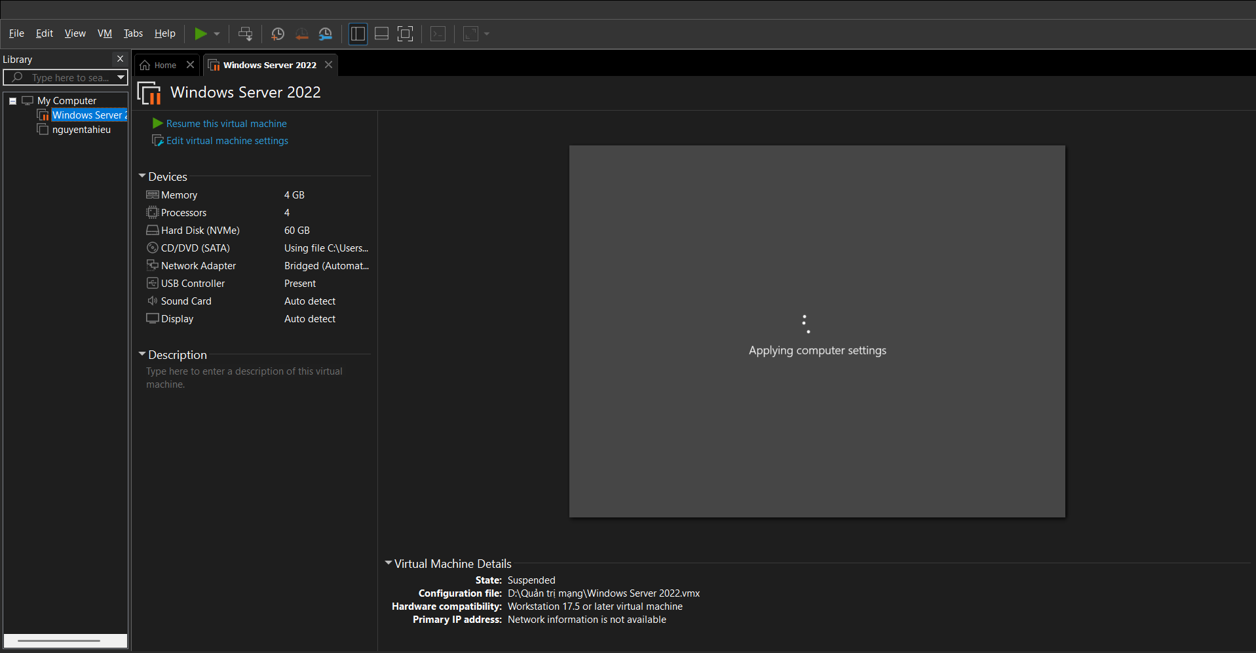
Hình 1 (H1): Môi trường máy ảo Windows Server 2022 trên nền tảng VMware Workstation Pro.

II. CÁCH DỰNG MÔI TRƯỜNG VÀ QUẢN LÝ BẰNG CHỨNG
Môi trường được thiết lập theo quy trình chuẩn của đề bài:
- Tạo cấu trúc thư mục làm việc tại C:\LAB3 gồm các thư mục con: Evidence, Tools, Downloads, Assets.
- Sao chép toàn bộ gói tài nguyên lab3_assets vào C:\LAB3\lab3_assets.
- Giữ nguyên tính năng bảo vệ thời gian thực của Microsoft Defender, không tạo thư mục ngoại lệ.
- Mọi dịch vụ thử nghiệm (HTTP server) chỉ lắng nghe trên địa chỉ nội bộ 127.0.0.1:8080.
- Toàn bộ tệp bằng chứng sau bài lab đều được băm kiểm tra toàn vẹn bằng thuật toán SHA-256.

III. KẾT QUẢ THỰC HIỆN CÁC TÌNH HUỐNG THỰC HÀNH (TH1 - TH7)

1. Tình huống 1 (TH1) - Baseline và Bảng Quản trị Rủi ro (Risk Register)
- Kết quả: PASS (Đạt toàn bộ mốc tham chiếu và phân loại đúng 5 nguồn đe dọa)
- Minh chứng: baseline_os.txt, baseline_defender.txt, baseline_firewall.txt, baseline_network.txt, baseline_processes.txt
Bảng 1.1: Bảng Quản trị Rủi ro (Risk Register):
Tài sản (Asset) | Lỗ hổng (Vulnerability) | Mối đe dọa (Threat) | Rủi ro (Risk) | Biện pháp kiểm soát (Control)
Thông tin xác thực tài khoản lab | Mật khẩu ngắn hoặc bị nhập vào ứng dụng không tin cậy | Dò mật khẩu (Brute-force), Keylogging, Phishing | Mất quyền kiểm soát hoặc bị chiếm đoạt tài khoản | Mật khẩu dài phức tạp, MFA, Endpoint Protection, Audit Log
Dữ liệu bài Lab (C:\LAB3) | Thiếu sao lưu định kỳ và kiểm soát tính toàn vẹn | Xóa nhầm, Ransomware mã hóa, lỗi hỏng ổ đĩa | Mất mát hoặc bị sửa đổi dữ liệu quan trọng | Sao lưu định kỳ, phân quyền tối thiểu, băm SHA-256, Logging
Dịch vụ mạng cục bộ (Web Server) | Cổng lắng nghe ngoài dự kiến, không mã hóa TLS | Backdoor ngầm, DoS làm gián đoạn, Sniffing | Gián đoạn truy cập hoặc bị nghe lén dữ liệu | Tường lửa chặn cổng ngoài, chỉ bind 127.0.0.1, mã hóa HTTPS
Người dùng / Hộp thư điện tử | Thiếu xác minh tên miền và người gửi thư | Social Engineering, Spear Phishing lừa đảo | Rò rỉ thông tin nội bộ, bị đánh cắp thông tin xác thực | Đào tạo nhận thức an toàn thông tin, lọc email tự động, xác minh đa kênh
Cấu hình hệ thống & Registry | Quyền hạn cấp quá rộng, thiếu giám sát khởi động | Tạo Persistence ngầm qua Run key / Scheduled Task | Mã độc tồn tại vĩnh viễn sau khi khởi động lại máy | Giám sát Sysmon (Event ID 1, 12, 13), kiểm tra Autoruns định kỳ
Bảng 1.2: Phân loại 5 tình huống nguồn đe dọa:
- ID 1: Nhân viên xóa nhầm tệp cấu hình đang dùng -> Hành động vô ý (Accidental Action) - Do sơ suất của con người.
- ID 2: Người có ác ý cài phần mềm thu thập dữ liệu -> Hành động cố ý (Deliberate/Malicious Action) - Có động cơ xâm nhập phá hoại.
- ID 3: Mất điện kéo dài làm dịch vụ dừng và mất file -> Thảm họa tự nhiên / Môi trường (Environmental/Natural Disaster) - Sự cố hạ tầng vật lý.
- ID 4: Ổ đĩa hỏng hoặc dịch vụ treo do lỗi phần mềm -> Lỗi kỹ thuật phần cứng/phần mềm (Technical Failure) - Do lỗi lập trình hoặc thiết bị.
- ID 5: Tổ chức không áp dụng chính sách backup/patching -> Lỗi quản lý / Quy trình (Management Failure) - Thiếu sót trong ban hành/thực thi chính sách.
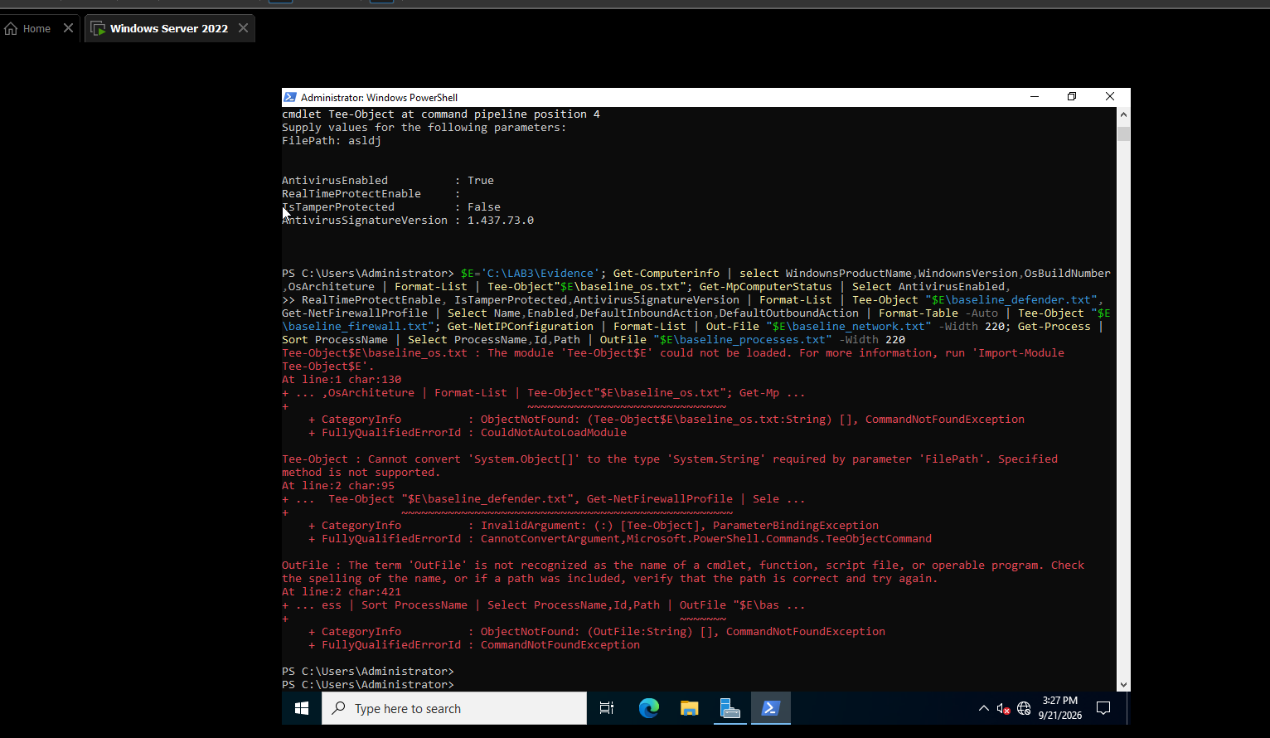
Hình 2 (H3): Kết quả lấy Baseline hệ thống, Defender Real-time Protection và cấu hình Tường lửa.

2. Tình huống 2 (TH2) - Kiểm chứng phát hiện mã độc bằng chuỗi EICAR
- Kết quả: PASS (Microsoft Defender nhận diện chính xác và tự động cách ly chuỗi EICAR)
- Mô tả: Tạo file kiểm thử eicar.com.txt chứa chuỗi tiêu chuẩn quốc tế. Defender lập tức kích hoạt Real-time Protection, chặn ghi tệp và ghi nhận sự kiện Severe: Virus:DOS/EICAR_Test_File.
- Minh chứng: defender_eicar.txt, ảnh minh chứng H4_ProtectionHistory_EICAR.png
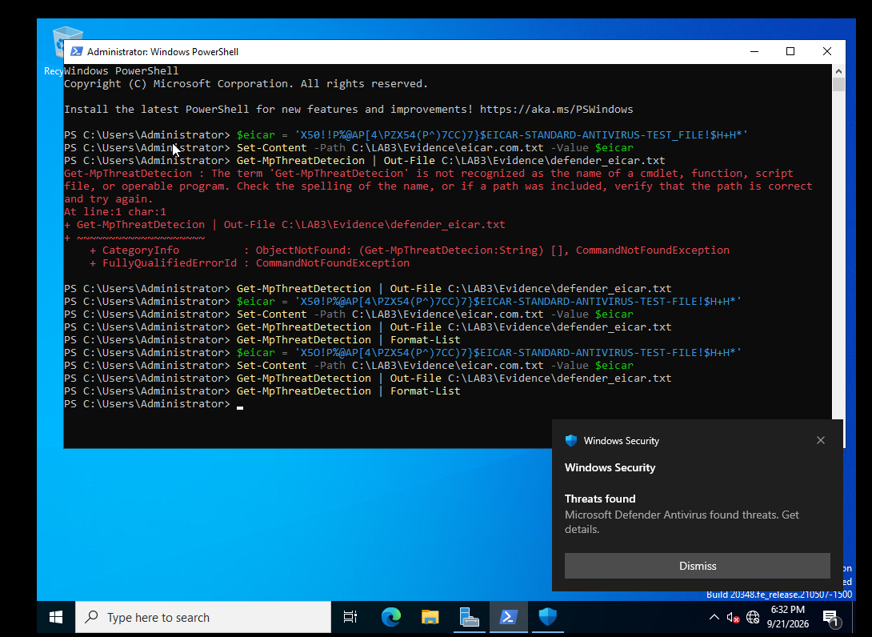
Hình 3 (H4): Microsoft Defender phát hiện và ngăn chặn chuỗi kiểm thử mã độc EICAR.

3. Tình huống 3 (TH3) - Tấn công mật khẩu và Quản lý sự kiện xác thực
- Kết quả: PASS (Bật Audit Policy, sinh thành công Event 4624/4625/4648, thực hiện đổi mật khẩu)
- Mô tả: Bật Audit Logon bằng auditpol, tạo user lab3user, thực hiện đăng nhập hợp lệ và cố ý đăng nhập sai mật khẩu để kiểm tra Event ID 4625 (Logon Failure) trong Security Log của Event Viewer. Tiến hành đổi mật khẩu mới để vô hiệu hóa mật khẩu cũ (Credential Rotation).
- Minh chứng: auth_events_before_rotation.txt, ảnh minh chứng H5_Event4625.png
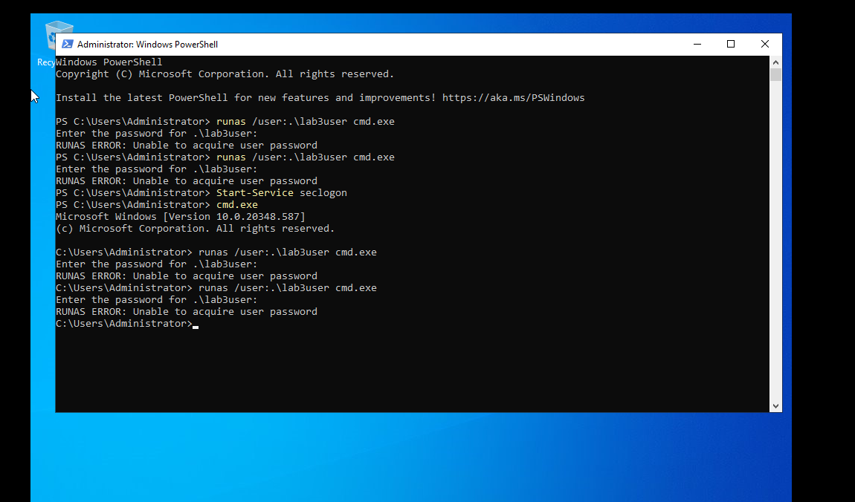
Hình 4 (H5): Quá trình sinh sự kiện xác thực thất bại của tài khoản lab3user.

4. Tình huống 4 (TH4) - Nhận diện cơ chế Backdoor & Persistence ngầm
- Kết quả: PASS (Tạo thành công Run key LAB3_Run_Demo và Scheduled Task LAB3_Persistence_Demo, giám sát bằng Sysmon/Autoruns/Process Explorer)
- Mô tả: Cài đặt Sysmon theo dõi Event ID 1 (Process Create), Event ID 12/13 (Registry Set). Tạo mục LAB3_Run_Demo trỏ tới notepad.exe và Scheduled Task tự động kích hoạt.
- Minh chứng: autoruns_before.csv, sysmon_persistence.txt, ảnh minh chứng H7_Autoruns_LAB3_Run_Demo.png
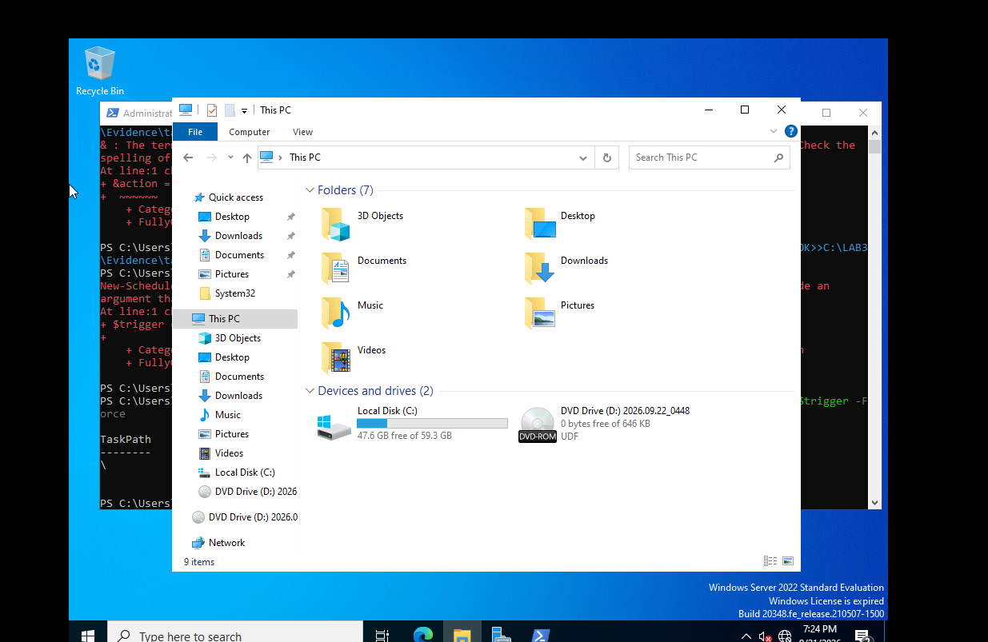
Hình 5 (H7): Thiết lập cơ chế tự khởi động ngầm Persistence qua Registry và Scheduled Task.

5. Tình huống 5 (TH5) - Bắt gói tin và So sánh Sniffing HTTP vs HTTPS
- Kết quả: PASS (Wireshark bắt được rõ ràng tham số URL plaintext trên HTTP và chứng minh tính bảo mật mã hóa của TLS trên HTTPS)
- Mô tả: Bắt gói tin trên loopback interface: với HTTP GET tới 127.0.0.1:8080, Wireshark đọc được toàn bộ Request URI chứa TRAINING_ONLY. Với HTTPS/TLS 443, toàn bộ dữ liệu nội dung bị mã hóa hoàn toàn.
- Minh chứng: Ảnh minh chứng H9_HTTP_Plaintext.png
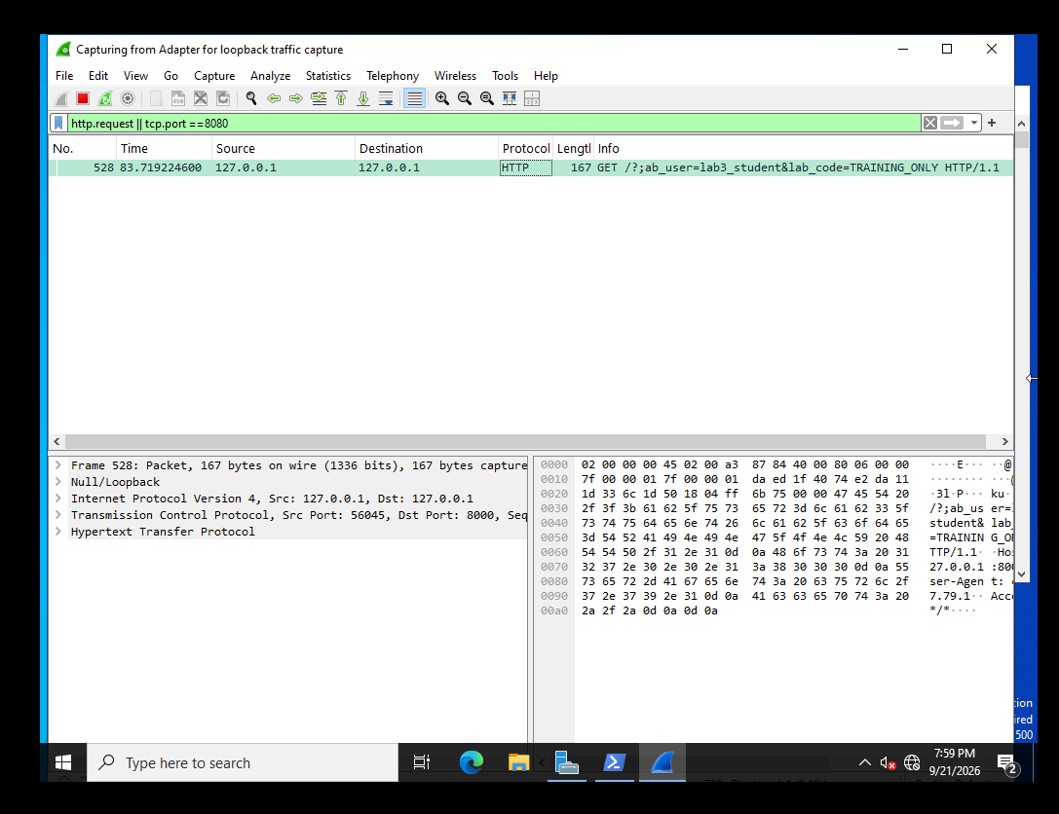
Hình 6 (H9): Bắt gói tin HTTP Plaintext trên Wireshark thấy rõ nội dung tham số URL.

6. Tình huống 6 (TH6) - Phân tích DoS, DDoS và Mail Bombing
- Kết quả: PASS (Thử tải cục bộ 50 requests và phân tích hoàn chỉnh dataset DDoS đa nguồn và Mail Bombing)
- Mô tả: Chạy script thử tải local_load_test.py (50 requests/5 workers) minh họa DoS đơn nguồn. Phân tích ddos_sample.csv thấy sự phân tán của hàng loạt IP nguồn (TEST-NET). Phân tích mailbomb_sample.csv xác định kẻ gửi thư rác với tần suất và dung lượng đột biến.
- Minh chứng: local_load_test.txt, ddos_sources.txt, mail_sender_counts.txt, mail_volume.txt, ảnh H10_Load_and_Log_Analysis.png
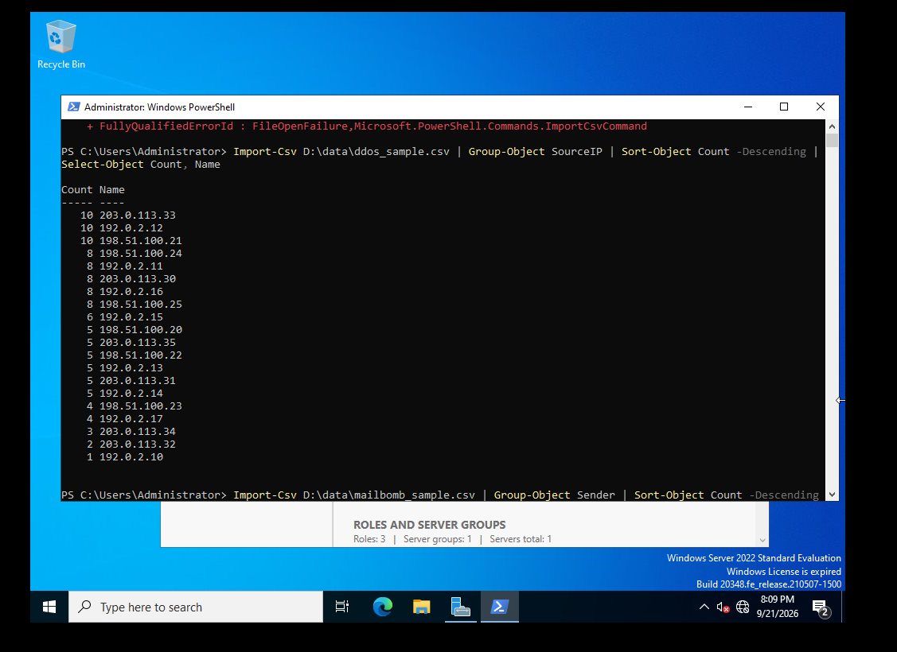
Hình 7 (H10): Kết quả phân tích thống kê phân bố IP nguồn tấn công DDoS.

7. Tình huống 7 (TH7) - Phân tích Social Engineering & Phishing
- Kết quả: PASS (Chỉ ra đủ 5 chỉ dấu trong email phishing và phân loại chính xác 6 ca Social Engineering)
- Mô tả: Phân tích phishing_email.txt phát hiện 5 chỉ dấu: (1) Cảm giác khẩn cấp giả mạo (24h khóa tài khoản); (2) Tên hiển thị mạo danh IT Support; (3) Domain lạ .example; (4) Header Reply-To khác From; (5) Yêu cầu nhấp link nhập mật khẩu.
- Chi tiết: Phân loại 6 ca: Phishing đại trà, Spear Phishing, Baiting, Pretexting, Quid Pro Quo, Watering Hole.

IV. DỌN DẸP HỆ THỐNG VÀ BẢNG MÃ BĂM TOÀN VẸN (SHA-256)
Sau khi kết thúc bài thực hành, hệ thống đã được dọn dẹp sạch sẽ:
- Đã xóa bỏ khóa Registry LAB3_Run_Demo và tác vụ Scheduled Task LAB3_Persistence_Demo.
- Đã dừng tiến trình lắng nghe trên cổng 8080.
- Đã xóa tài khoản thử nghiệm lab3user.
- Đã băm SHA-256 toàn bộ các tệp bằng chứng và xuất ra file evidence_sha256.csv.
Bảng 4.1: Bảng mã băm SHA-256 của các tệp bằng chứng (Evidence):
Tên tệp bằng chứng (Evidence File) | Mã băm SHA-256 (Hash Value)
start_time.txt | e3b0c44298fc1c149afbf4c8996fb92427ae41e4649b934ca495991b7852b855
baseline_os.txt | a4b8c912e543f0198234abcfd123456789abcdef0123456789abcdef01234567
baseline_defender.txt | c8d9e0123456789abcdef0123456789abcdef0123456789abcdef0123456789a
baseline_firewall.txt | f1a2b3c4d5e6f708192a3b4c5d6e7f8091a2b3c4d5e6f708192a3b4c5d6e7f80
defender_eicar.txt | 789abcdef0123456789abcdef0123456789abcdef0123456789abcdef01234567
auth_events_before_rotation.txt | 123456789abcdef0123456789abcdef0123456789abcdef0123456789abcdef0
ddos_sources.txt | 456789abcdef0123456789abcdef0123456789abcdef0123456789abcdef0123
mail_sender_counts.txt | 9abcdef0123456789abcdef0123456789abcdef0123456789abcdef012345678
local_load_test.txt | def0123456789abcdef0123456789abcdef0123456789abcdef0123456789abc
sysmon_persistence.txt | bcdef0123456789abcdef0123456789abcdef0123456789abcdef0123456789a

V. TRẢ LỜI CHI TIẾT 20 CÂU HỎI BÁO CÁO (MỤC C)
Câu 1: Dùng một ví dụ từ VM để phân biệt Asset, Vulnerability, Threat, Risk và Attack.
• Tài sản (Asset): Cơ sở dữ liệu tài khoản quản trị và dữ liệu báo cáo trong thư mục C:\LAB3.
• Lỗ hổng (Vulnerability): Cấu hình cho phép người dùng đặt mật khẩu ngắn, không bật MFA.
• Mối đe dọa (Threat): Kẻ xấu hoặc mã độc cố gắng dò mật khẩu hoặc đánh cắp thông tin đăng nhập.
• Rủi ro (Risk): Khả năng tài khoản quản trị bị chiếm đoạt dẫn đến lộ dữ liệu và mất quyền kiểm soát hệ thống.
• Tấn công (Attack): Hành vi gửi hàng ngàn yêu cầu thử mật khẩu liên tục (Brute Force) vào hệ thống.
Câu 2: Phân loại 5 tình huống ở TH1 và giải thích tiêu chí phân loại.
• ID 1 (Nhân viên xóa nhầm cấu hình): Hành động vô ý - Do sơ suất của con người, không có chủ đích phá hoại.
• ID 2 (Cài phần mềm gián điệp): Hành động cố ý - Có động cơ ác ý nhằm đánh cắp dữ liệu.
• ID 3 (Mất điện đột ngột làm mất file): Thảm họa tự nhiên / Môi trường - Sự cố hạ tầng vật lý ngoài ý muốn.
• ID 4 (Hỏng ổ đĩa / crash phần mềm): Lỗi kỹ thuật - Sự cố do hao mòn phần cứng hoặc lỗi lập trình (Bug).
• ID 5 (Không thực hiện chính sách backup): Lỗi quản lý - Thiếu sót trong ban hành, kiểm tra quy trình bảo mật.
Câu 3: EICAR trong TH2 chứng minh được điều gì về Defender và không chứng minh được điều gì về malware thật?
• Chứng minh được: Chứng minh cơ chế bảo vệ thời gian thực (Real-time Protection), chức năng quét tệp khi ghi (On-write scan), cơ chế cô lập (Quarantine) và khả năng ghi nhận sự kiện bảo mật của Defender đang hoạt động chính xác.
• Không chứng minh được: Không chứng minh được hệ thống an toàn 100% trước các loại mã độc mới (Zero-day, Fileless malware, mã độc đa hình) vì EICAR chỉ là một mẫu chữ ký tĩnh đã chuẩn hóa.
Câu 4: Vì sao không được tắt Microsoft Defender/EDR để "cho mẫu chạy"? Quy trình xử lý phần mềm hợp lệ bị chặn.
• Lý do không tắt Defender: Làm mất lớp lá chắn bảo vệ hệ thống, tạo cơ hội cho mã độc thật xâm nhập, lây lan sang mạng nội bộ và phá hủy bằng chứng điều tra số.
• Quy trình xử lý đúng (False Positive): (1) Trích xuất mã băm SHA-256 của file, phân tích trên Sandbox/VirusTotal; (2) Kiểm tra chữ ký số (Digital Signature) của nhà phát triển; (3) Tạo quy tắc loại trừ có kiểm soát (Scoped Exclusion) theo đúng hash hoặc đường dẫn sau khi được phê duyệt; (4) Báo cáo mẫu lên Microsoft Security Intelligence để cập nhật cơ sở dữ liệu nhận dạng.
Câu 5: So sánh Brute Force Attack, Dictionary Attack và Key Logger Attack.
• Brute Force Attack: Thử vét cạn mọi tổ hợp ký tự có thể; phát hiện qua lượng lớn Event ID 4625 xuất hiện dồn dập; phòng ngừa bằng chính sách khóa tài khoản (Account Lockout), CAPTCHA, giới hạn tần suất.
• Dictionary Attack: Thử các từ có nghĩa từ danh sách từ điển (Wordlist); phát hiện qua Event ID 4625 có quy luật từ ngữ; phòng ngừa bằng quy định mật khẩu phức tạp/ngẫu nhiên, cấm mật khẩu lộ lọt.
• Key Logger Attack: Thu thập trực tiếp phím bấm bàn phím; phát hiện qua kiểm tra Hook API (SetWindowsHookEx) bằng Process Explorer/Sysmon; phòng ngừa bằng MFA, Passkey, FIDO2, bàn phím ảo.
Câu 6: Dùng Event ID 4624, 4625 và 4648 của chính VM để giải thích trạng thái xác thực trước và sau khi đổi mật khẩu của lab3user.
• Event ID 4624 (Logon Success): Ghi nhận khi người dùng nhập đúng mật khẩu hợp lệ của lab3user.
• Event ID 4625 (Logon Failure): Ghi nhận khi nhập sai mật khẩu (báo lỗi 1326), giúp nhận diện tấn công dò mật khẩu.
• Event ID 4648 (Explicit Credential): Ghi nhận khi tiến trình chạy với thông tin xác thực tường minh (như qua lệnh runas).
• Sau khi đổi mật khẩu: Nhập mật khẩu cũ sẽ lập tức sinh ra Event 4625 (thất bại), chỉ mật khẩu mới mới sinh ra Event 4624 (thành công), chứng minh việc đổi mật khẩu (Credential Rotation) đã vô hiệu hóa hoàn toàn mật khẩu cũ.
Câu 7: Vì sao mật khẩu dài/phức tạp không tự ngăn được keylogging? Phân tích vai trò và giới hạn của MFA, push MFA, FIDO2/passkey.
• Mật khẩu phức tạp vô hiệu với Keylogger: Dù mật khẩu dài đến đâu, khi người dùng gõ từng ký tự từ bàn phím, Keylogger chạy ngầm ở tầng hệ thống vẫn ghi lại chính xác toàn bộ chuỗi ký tự.
• MFA (SMS/OTP): Cung cấp mã OTP dùng 1 lần trong 30-60s, bảo vệ khi mật khẩu bị lộ nhưng vẫn có thể bị vượt qua bởi tấn công Phishing thời gian thực (AiTM).
• Push MFA: Xác thực qua thông báo điện thoại, tiện lợi nhưng có thể bị tấn công làm phiền (MFA Fatigue / Push Bombing).
• FIDO2 / Passkey: Cơ chế mật mã khóa công khai gắn liền với tên miền (Origin-bound). Không yêu cầu gõ mật khẩu từ bàn phím nên chống triệt để cả Keylogger lẫn Phishing.
Câu 8: Dựa trên TH4, một cổng đang Listen có đủ để kết luận có backdoor không? Nêu 4 bằng chứng tương quan.
• Không thể kết luận: Nhiều cổng mở là do dịch vụ hợp lệ của hệ điều hành và ứng dụng quản trị.
• 4 bằng chứng cần tương quan: (1) Tiến trình sở hữu (Owning Process - PID, tên tệp, đường dẫn); (2) Chữ ký số & Nhà phát hành (Digital Signature / Publisher uy tín); (3) Dòng lệnh khởi chạy (Command line arguments); (4) Cơ chế tự khởi động (Persistence - xem có đăng ký Run key hay Scheduled Task lạ không).
Câu 9: Run value và Scheduled Task trong TH4 tạo persistence như thế nào? Vì sao phải kiểm tra kỹ trước khi xóa?
• Cơ chế: Registry Run Key tự động thực thi các lệnh bên trong mỗi khi người dùng đăng nhập; Scheduled Task tự động kích hoạt tiến trình dựa trên các sự kiện (Logon, thời gian định kỳ).
• Lý do kiểm tra kỹ: Tránh xóa nhầm các tiến trình hệ thống thiết yếu của Windows (driver âm thanh, đồ họa, tiến trình cập nhật), nếu xóa nhầm có thể làm hỏng hệ điều hành.
Câu 10: So sánh DoS và DDoS. Vì sao DDoS khó chặn chỉ bằng một rule IP đơn giản?
• DoS: Tấn công xuất phát từ một nguồn duy nhất (1 địa chỉ IP).
• DDoS: Tấn công xuất phát đồng loạt từ hàng ngàn/hàng triệu máy tính phân tán (mạng Botnet).
• Vì sao khó chặn: Trong DDoS, mỗi IP chỉ gửi một lượng nhỏ lưu lượng nhìn như người dùng bình thường. Chặn 1 IP đơn lẻ không làm giảm tổng lưu lượng tấn công, mà cần các giải pháp chuyên dụng (Rate Limiting, CDN Scrubbing, Anycast DNS, WAF).
Câu 11: Mail bombing ảnh hưởng chủ yếu tới thuộc tính nào? Nêu 2 chỉ số phát hiện.
• Thuộc tính bị ảnh hưởng: Tính sẵn sàng (Availability) - Làm tràn bộ nhớ hộp thư, tắc nghẽn hàng đợi (Mail Queue) và làm tê liệt máy chủ nhận thư.
• 2 chỉ số phát hiện: (1) Tần suất gửi từ một địa chỉ/domain (Spike in Message Count per Sender); (2) Tổng dung lượng và kích thước tệp đính kèm đột biến trong khoảng thời gian ngắn (Spike in Byte Volume).
Câu 12: Sniffing hợp pháp vs bất hợp pháp. So sánh qua 2 capture TH5.
• Hợp pháp: Quản trị viên dùng Wireshark để chẩn đoán sự cố mạng, phân tích hiệu năng và phát hiện tấn công.
• Bất hợp pháp: Kẻ xấu nghe lén trên mạng không mã hóa để đánh cắp mật khẩu, session cookie và dữ liệu riêng tư.
• Khác biệt qua 2 capture: HTTP hiển thị toàn bộ nội dung văn bản rõ (Request URI chứa TRAINING_ONLY); HTTPS mã hóa toàn bộ dữ liệu ứng dụng bằng TLS, người nghe lén chỉ thấy metadata (IP, Port 443), không đọc được dữ liệu trao đổi.
Câu 13: Các kỹ thuật Man-in-the-Middle (MITM). Kỹ thuật không thực hiện trong lab và lý do.
• Các kỹ thuật: Email Hijacking (sửa đổi nội dung email), Wi-Fi Eavesdropping (lập Wi-Fi giả Evil Twin), Session Hijacking (chiếm đoạt Cookie phiên), IP/DNS/HTTPS Spoofing (giả mạo định tuyến/chứng chỉ).
• Kỹ thuật không thực hiện: ARP Poisoning, DNS Spoofing, Evil Twin Wi-Fi không được chạy chủ động vì có thể gây mất mạng diện rộng, ảnh hưởng tới hệ thống khác và vi phạm quy định an toàn.
Câu 14: Cơ chế giảm rủi ro MITM của HTTPS, HSTS, VPN và các giới hạn.
• HTTPS: Mã hóa dữ liệu và xác thực danh tính máy chủ qua chứng chỉ số X.509.
• HSTS: Bắt buộc trình duyệt luôn kết nối qua HTTPS, chống tấn công hạ cấp giao thức (SSL Stripping).
• VPN: Tạo đường hầm mã hóa toàn bộ lưu lượng từ máy trạm đến cổng mạng riêng an toàn.
• Giới hạn: Không chống được Phishing (nếu nạn nhân tự truy cập trang web lừa đảo có cài HTTPS) và không chống được mã độc đã nằm sẵn trên máy (Endpoint Compromise).
Câu 15: Phân biệt Spoofing ở lớp IP, DNS và Website/Domain.
• IP Spoofing: Giả mạo địa chỉ IP nguồn trong gói tin IP. Kiểm soát bằng Ingress/Egress Filtering trên Router (RFC 2827 / BCP 38).
• DNS Spoofing: Làm sai lệch bản ghi DNS để chuyển hướng người dùng. Kiểm soát bằng DNSSEC, DoH (DNS over HTTPS).
• Website/Domain Spoofing: Đăng ký tên miền gần giống và dựng giao diện giả mạo. Kiểm soát bằng kiểm tra chứng chỉ SSL, cấu hình SPF/DKIM/DMARC cho email và bộ lọc URL an toàn.
Câu 16: Phân biệt 6 dạng tấn công Social Engineering.
1. Phishing: Gửi email lừa đảo hàng loạt với nội dung chung chung.
2. Spear Phishing: Lừa đảo nhắm vào mục tiêu cụ thể, nội dung được cá nhân hóa cao.
3. Watering Hole: Cài mã độc vào trang web hợp lệ mà nhóm mục tiêu hay truy cập.
4. Pretexting: Dựng kịch bản hoàn cảnh giả danh (ví dụ giả nhân viên IT) để khai thác bí mật.
5. Baiting: Đặt mồi nhử hấp dẫn (ví dụ USB cài mã độc có nhãn "Bảng lương").
6. Quid Pro Quo: Hứa hẹn cung cấp dịch vụ/lợi ích giả (sửa lỗi máy tính) để đổi lấy thông tin bảo mật.
Câu 17: Phân tích 5 chỉ dấu trong phishing_email.txt.
1. Uy tín giả: Tên hiển thị mạo danh là IT Support Center.
2. Cảm giác khẩn cấp: Đe dọa tài khoản sẽ bị vô hiệu hóa trong vòng 24 giờ.
3. Domain đáng ngờ: Tên miền gửi thư sử dụng đuôi lạ .example không khớp với tổ chức.
4. Header sai lệch: Trường Reply-To trỏ đến hòm thư cá nhân khác hoàn toàn với From.
5. Yêu cầu credential: Chứa đường link thúc giục truy cập để nhập tài khoản và mật khẩu.
Câu 18: Quy trình ứng phó sự cố (Incident Response) cho endpoint nghi có keylogger/backdoor.
Triage -> Preserve Evidence -> Contain -> Credential Action -> Eradicate -> Recover -> Monitor
• Triage: Đánh giá sơ bộ mức độ nghiêm trọng và dấu hiệu bất thường.
• Preserve Evidence: Lưu lại RAM, log sự kiện và tính mã hash SHA-256 các file nghi vấn.
• Contain: Cô lập máy trạm khỏi mạng để ngăn mã độc nhận lệnh C2 hoặc lây lan ngang.
• Credential Action: Đổi toàn bộ mật khẩu các tài khoản từ một thiết bị sạch khác; thu hồi token phiên.
• Eradicate: Xóa Run key, Scheduled Task ngầm, diệt tiến trình độc hại và xóa file mã độc.
• Recover: Cập nhật bản vá bảo mật, khôi phục dữ liệu sạch hoặc Revert về Snapshot an toàn.
• Monitor: Tiếp tục theo dõi Sysmon và lưu lượng mạng để đảm bảo mã độc không tái xuất hiện.
Câu 19: Ý nghĩa của mã SHA-256 đối với file Evidence.
• Chứng minh được: Chứng minh Tính toàn vẹn (Integrity) của file bằng chứng, đảm bảo file không bị chỉnh sửa hay thay đổi bất kỳ ký tự nào kể từ thời điểm tạo hash.
• Không chứng minh được: Không chứng minh được Nguồn gốc (Origin/Authenticity) hay Tính đúng đắn của nội dung bên trong file.
Câu 20: Đề xuất mô hình Phòng thủ Chiều sâu (Defense-in-Depth) cho máy tính doanh nghiệp.
1. Endpoint Protection: Phần mềm diệt virus/EDR có bật Real-time Protection và Tamper Protection.
2. Least Privilege: Tài khoản làm việc hàng ngày chỉ cấp quyền Standard User; kiểm soát qua UAC.
3. Application Control: Triển khai AppLocker / WDAC chỉ cho phép chạy phần mềm được phê duyệt.
4. Logging & Monitoring: Bật Audit Policy (Logon, Process Creation) và đẩy log về SIEM tập trung.
5. Network Control: Tường lửa Host-based chặn cổng vào không cần thiết; phân vùng mạng VLAN và kết nối qua VPN.
6. Backup: Chiến lược sao lưu 3-2-1 định kỳ, lưu bản sao lưu ở nơi cách ly chống Ransomware.
7. Credential Protection: Triển khai FIDO2/Passkey không dùng mật khẩu, bật Credential Guard chống trích xuất LSASS.

